МДОУ детский сад «Чебурашка» р.п.Ковернино

**«Правила дорожные знать каждому положено»**

*сценарий развлечения по ПДД* *для средней группы*

*воспитатель: ВОЛКОВА Н.В*

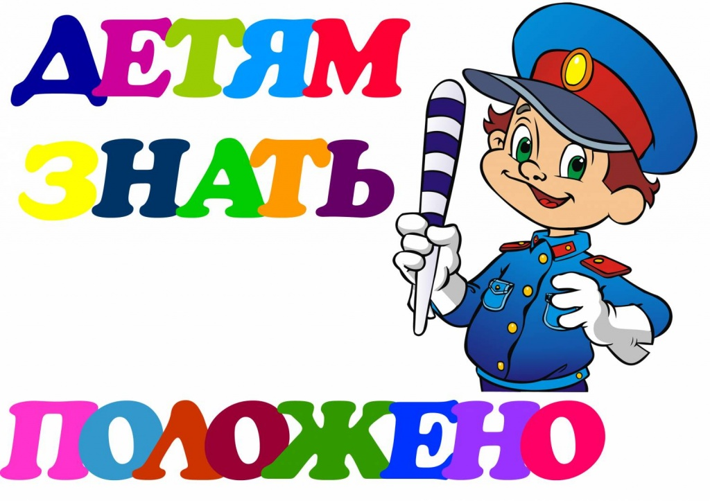

**Цель:**закрепить знания о правилах поведения пешеходов на улице и дороге.

**Программное содержание:**

1. В игровой форме закрепить знания о правилах дорожного движения, дорожных знаках.

2. Углубить знания о правилах поведения на улице. Довести до сознания детей, к чему может привести нарушение правил дорожного движения.

3. Способствовать развитию осторожности, осмотрительности на дорогах, воспитывать внимание, сосредоточенность. Закреплять умение применять полученные знания в играх и повседневной жизни.

**Атрибуты и оборудование:**музыка,  метла, дорожные знаки, светофор маленький, круги красного, желтого, зеленого цветов,

**Ход мероприятия.**

*Ведущий в костюме инспектора в фуражке и с жезлом.*

**Ведущий**.  Садитесь поудобнее, места занимайте скорей!

На день  «Безопасности дорожного движения»

Мы приглашаем детей!

По городу, по улице

Не ходят просто так.

Когда не знаешь как,

Легко попасть впросак.

Всё время будь внимателен

И помни наперед:

Свои имеют правила

Шофёр и пешеход.

**Инспектор:** Ребята, сегодня  у нас «Единый день Дорожного Движения». Ведь лучший способ сохранить свою жизнь на дороге – это соблюдать правила дорожного движения.  Кто мне скажет, кто управляет машиной? (*водитель, шофер)*А мы с вами  кто? (*пешеходы, пассажиры).*

*Раздается звук тормозов. На метле летит Баба-Яга в руках светофор со слезами. Спотыкается, падает. Причитает.*

**Баба-Яга:** Ой, ой, ой. Что со мной? (*Ощупывает себя с ног до головы).*Что случилось? Как же это приключилось? *(Оглядывается)*Ооо! И куда это я попала?!

**Инспектор:** Здравствуйте, вы попали в детский сад «Чебурашка» и сегодня мы с ребятами вспоминаем правила  дорожного движения.

**Баба-Яга:** Здрасти, приехали! Это что еще такое?

**Инспектор:** Сейчас наши дети тебе расскажут.

**1 ребенок:** Девочки и мальчики,

Все, без исключения,

Изучайте правила дорожного движения!

**2 ребенок:** Правила дорожные

Не так уж и сложны,

Только в жизни правила

Очень всем нужны.

**Баба-Яга:** Во, придумали, правила какие-то! Да вы знаете кто я? Я самая главная  автоледи Бабуся-Ягуся и я прекрасно обхожусь без ваших правил! А зачем мне их знать?

**Инспектор:** Ну что ж, сейчас узнаем зачем. Скажи, пожалуйста, как надо переходить улицу?

**Баба-Яга:** Бегом, сломя голову.

**Инспектор:** Ребята, правильно она ответила?

**Дети (хором).** Нет!

**Инспектор:**А как надо?

**Дети:** По пешеходному переходу.

**Инспектор:** Правильно. Вот тебе второй вопрос. Можно ли играть на проезжей части?

**Баба-Яга:**  Смотря во что. В шахматы – нельзя.

**Инспектор:**А почему?

**Баба-Яга:**  Машины все фигуры посбивают, а еще в мячик можно поиграть. Еще как!

**Инспектор:**А вы, ребята, согласны с Ягусей?

**Дети.** Нет!

**Инспектор:**Можно ли играть на проезжей части?

**Дети**. Нет!

**Инспектор:**Правильно, вот ребята, молодцы знают!

Чтобы не было, дружок,

У тебя несчастий,

Не играй ты никогда

На проезжей части.

**Инспектор:**Помните и млад и стар, выполняйте строго,

Пешеходам – тротуар, транспорту – дорога!

И ничего-то ты не знаешь! Оставайся с нами, мы поможем тебе разобраться, зачем надо знать ПДД.

**Инспектор:**Ну, что же, ребята, давайте поможем? Я буду загадывать загадки о дорожных знаках, а вы постарайтесь на них правильно ответить  и показать.  
**Загадки.**

Этой зебры на дороге

Я нисколько не боюсь.

Если всё вокруг в порядке,

По полоскам в путь пущусь.

(Знак "Пешеходный переход")

Никогда не подведёт

Нас подземный переход:

Дорога пешеходная

В нём всегда свободная.

(Знак "Подземный переход")

Эй, водитель, осторожно!

Ехать быстро невозможно.

Знают люди все на свете -

В этом месте ходят дети.

(Знак "Дети")

Красный круг, прямоугольник

Знать обязан и дошкольник.

Это очень строгий знак.

И куда б вы не спешили

С папой на автомобиле -

Не проедете никак!

(Знак "Въезд запрещён")

Я не мыл в дороге рук,

Поел фрукты, овощи.

Заболел и вижу пункт

Медицинской помощи.

(Знак "Пункт первой медицинской помощи")

Чтоб тебе помочь

Путь пройти опасный,

Горит и день и ночь –

Зеленый, желтый, красный.

**(** Светофор)

**Баба-Яга:** О, кстати! Смотрите кто у меня есть*. (показывает светофор)* Вы знаете кто это? И зачем он нужен

**Дети:** светофор. Чтобы на дорогах не было аварий.

**Инспектор:** Да, ты вообще знаешь, что на дороге никак нельзя без светофора! Как он оказался у тебя?

**Баба-Яга:** Лечу я себе на метле, а этот ваш светофор плачет. Говорит, огоньки его поссорились и перепутались. Каждый считает себя главным. Вот я теперь думаю, что с ним делать?

**Инспектор:** Ребята,  давайте поможем светофору? (*дети расставляют огни)*Поиграем с его огоньками. Вставайте скорее в круг. Я вам буду показывать огни светофора, а вы выполнять команду. Красный – приседаем, желтый – хлопаем в ладоши, зеленый – шагаем на месте.

**Баба-Яга:** Ну, что за дети и все-то они знают. А у меня тоже есть для вас **игра** **«Да или Нет»**

**Баба-Яга:** Быстрая в городе очень езда. Правила знаешь движения? Дети: Да.

**Баба-Яга:** Вот в светофоре горит красный свет. Можно идти через улицу? Дети: Нет.

**Баба-Яга:** Ну, а зеленый свет горит, вот тогда можно идти через улицу? Дети: Да.

**Баба-Яга:** Сел в автобус, не взяв билет. Так поступать полагается? Дети: Нет.

**Баба-Яга:**  Старушка – преклонные очень года. Ты место ей уступишь? Дети: Да.

**Баба-Яга:** Пешком по улице идет пешеход? Дети: Да.

**Баба-Яга:** У светофора 8 глаз, а у нас всего лишь два? Дети: Нет.

**Баба-Яга:** Люди ждут автобуса на остановке? Дети: Да.

**Баба-Яга:** Играть, кататься на велосипеде можно там, где машины едут? Дети: Нет.

**Баба-Яга:** Переходить всегда дорогу нужно всем по переходу? Дети: Да.

**Баба-Яга:** Не надо по улице спокойно шагать, когда можно по ней вприпрыжку бежать? Дети: Нет.

**Баба-Яга:**Ну все, больше не могу, умные вы все такие. Пора мне возвращаться домой. Устала от вас!

**Инспектор:**Ягусь, а давай мы тебе подарок сделаем?! Подарим тебе светоотражатель, что бы ты вечером тоже могла на дорогу выходить и была заметнее.

**Баба-Яга:**Ой, ну спасибо, удружили. Теперь не буду нарушать ПДД.

ОБЩЕЕ ФОТО. Яга улетает.

**Инспектор:** А наше развлечение подошло к концу, и я надеюсь, что вы, ребята, будете очень внимательны на дорогах!

*Дети под музыку выходят из зала.*